Бюджет для граждан

к решению «Совета Яблоново-Гайского муниципального образования № 29 от 25 декабря 2019 года «О бюджете Яблоново-Гайского муниципального образования на 2020 год»

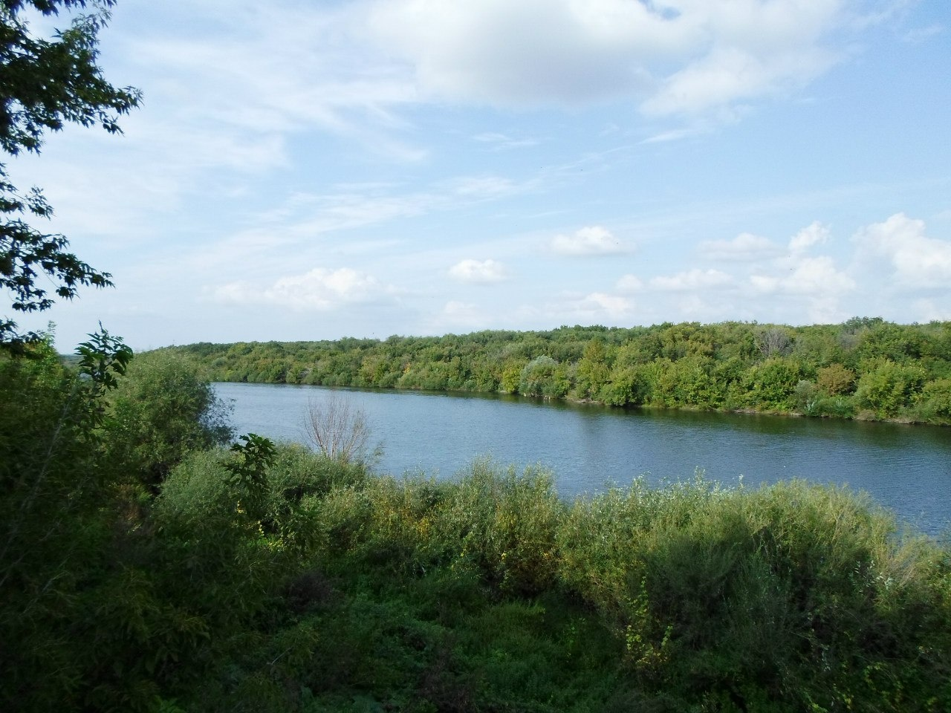

Уважаемые жители Яблоново-Гайского муниципального образования.
Одной из главных задач бюджетной политики является обеспечение прозрачности и открытости бюджетного процесса. Для привлечения большого количества граждан к участию в обсуждении вопросов формирования бюджета района и его исполнения разработан «Бюджет для граждан».
«Бюджет для граждан» предназначен, прежде всего, для жителей, не обладающих специальными знаниями в сфере бюджетного законодательства. Информация «Бюджет для граждан» в доступной форме знакомит граждан с основными характеристиками бюджета Яблоново-Гайского муниципального образования.
Бюджетный процесс - ежегодное формирование и исполнение бюджета
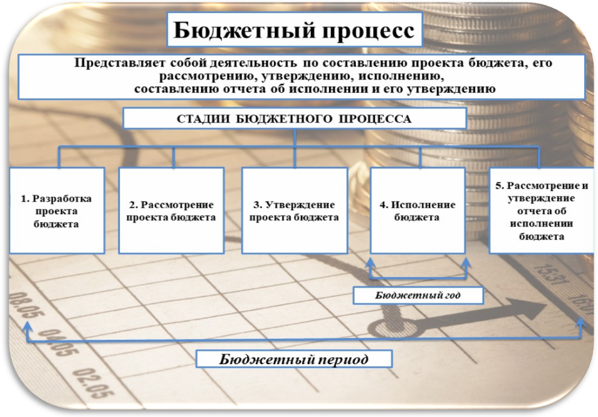

Что такое бюджет?

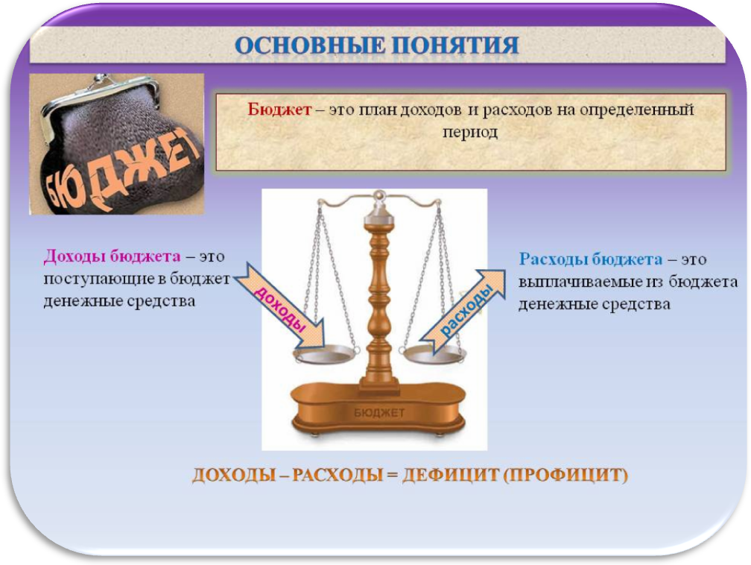
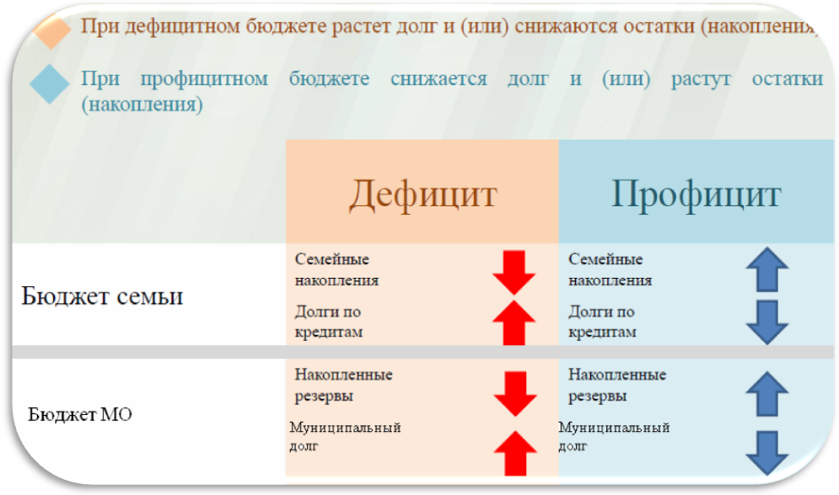

Бюджет – это план доходов и расходов на определенный период.
Бюджет Яблоново-Гайского муниципального образования
тыс. руб.
Показатели | Отчет  2018 год | Оценка 2019 год | План  2020 года
Доходы, в том числе | 1911,2 | 2622,2 | 1441,0
Налоговые, неналоговые доходы | 1540,8 | 1789,4 | 1324,1
Безвозмездные поступления | 370,4 | 832,8 | 116,9
Расходы, в том числе | 2912,6 | 3904,8 | 1441,0
Общегосударственные вопросы | 2068,5 | 2320,4 | 1334,0
ЖКХ | 23,9 | 1425,4 | 20,0
Национальная экономика | 64,0 | 70,0
Национальная оборона | 73,5 | 82,9 | 81,0
Другие расходы | 662,7 | 6,1 | 6,0
Баланс (доходы-расходы) дефицит или профицит | -1001,4 | -1636,6 | 0
Зачем нужны бюджеты?
Для выполнения своих задач муниципальному образованию необходим бюджет, который формируется за счет сбора налогов и безвозмездных поступлений направляемых на финансирование бюджетных расходов.
Основные характеристики бюджета

Доходы бюджета
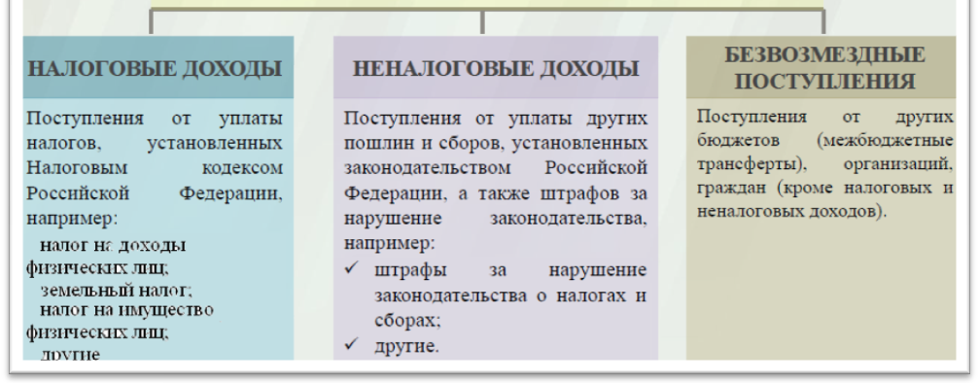

Межбюджетные трансферты - основной вид безвозмездных перечислений
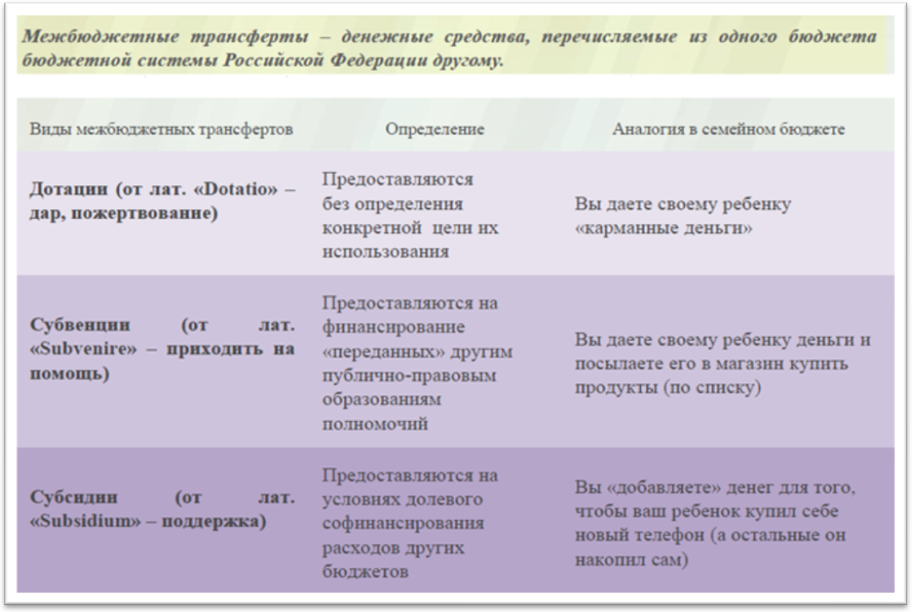
Федеральные, региональные и местные налоги
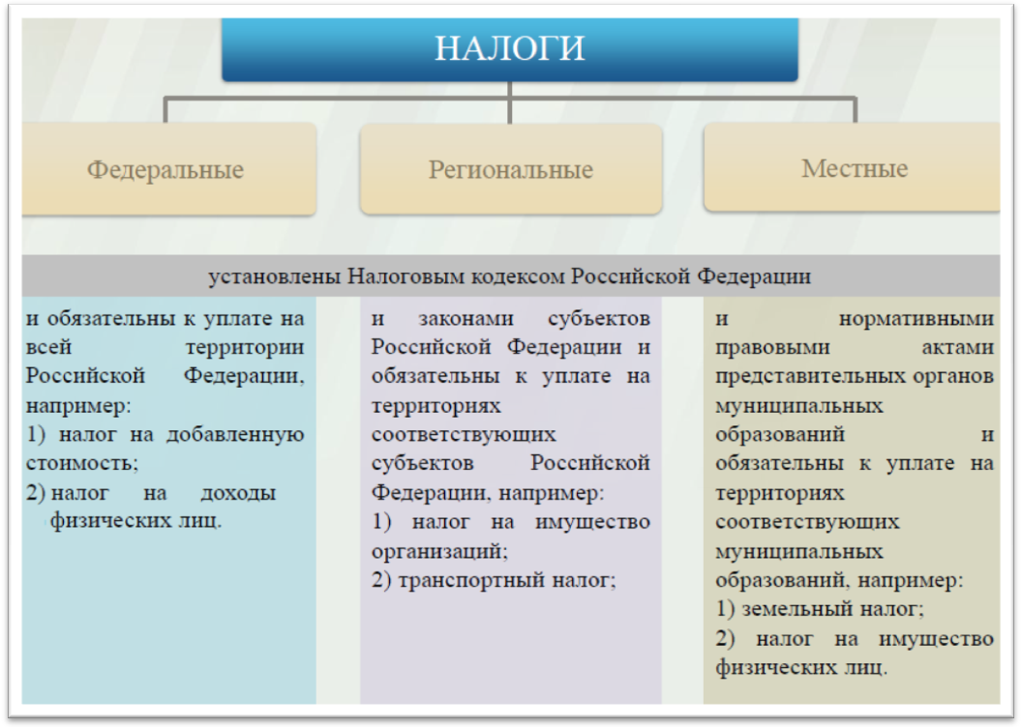

Налоги, зачисляемые в бюджет муниципального образования в 2020 году
Налог на доходы физических лиц | Налог на имущество физических лиц | Земельный налог
3 % 100 % 100 %

Местный бюджет

Структура доходов бюджета Яблоново-Гайского муниципального образования
тыс. руб.
Наименование доходов | Отчет  2018 год | Оценка 2019 год | План  2020 года
Налоговые доходы всего: | 1540,8 | 1767,4 | 1323,4
в том числе
налог на доходы физических лиц | 149,8 | 145,0 | 103,5
единый сельскохозяйственный налог | 196,6 | 630,9 | 349,9
налог на имущество физических лиц | 167,9 | 89,0 | 33,7
земельный налог | 1023,3 | 890,0 | 836,3
госпошлина | 3,2 | 12,5
Неналоговые доходы всего: |  | 22,0 | 0,7
в том числе
доходы, поступающие в порядке возмещения расходов, понесенных от эксплуатации имущества |  | 22,0
штрафы, санкции и возмещение ущерба |  |  | 0,7
Безвозмездные поступления всего: | 370,4 | 832,8 | 116,9
в том числе
дотации бюджетам субъектов Российской Федерации и муниципальных образований | 33,0 | 34,5 | 35,9
прочие субсидии |  | 655,4
субвенции | 73,5 | 82,9 | 81,0
Межбюджетные трансферты | 263,9
Безвозмездные поступления от негосударственных организаций |  | 30,0
Прочие безвозмездные поступления |  | 30,0
Итого доходов: | 1911,2 | 2622,2 | 1441,0
Структура доходов
В 2018 году доходы составили – 1911,2 тыс. руб.
Оценка доходов в 2019 году составила – 2622,2 тыс. руб.
Доходы бюджета в 2020 году составят – 1441,0 тыс. руб.

Доходы бюджета Яблоново-Гайского муниципального образования
в расчете на 1 жителя
( численность населения Яблоново-Гайского муниципального образования
на 01.01.19 г. 721 человек)
руб.
Наименование доходов | 2018 год  отчет | 2019 год оценка | 2020 год проект
Доходы всего, в том числе: | 2651,0 | 3637,0 | 1998,0
налоговые и неналоговые доходы | 2137,0 | 2482,0 | 1836,0
безвозмездные поступления | 514,0 | 1155,0 | 162,0

Налоговые и неналоговые доходы бюджета муниципального образования прогнозируются в сумме 1324,1 тыс. рублей.
Основными бюджетообразующими доходами бюджета муниципального образования являются земельный налог, единый сельскохозяйственный налог и налог на доходы физических лиц.
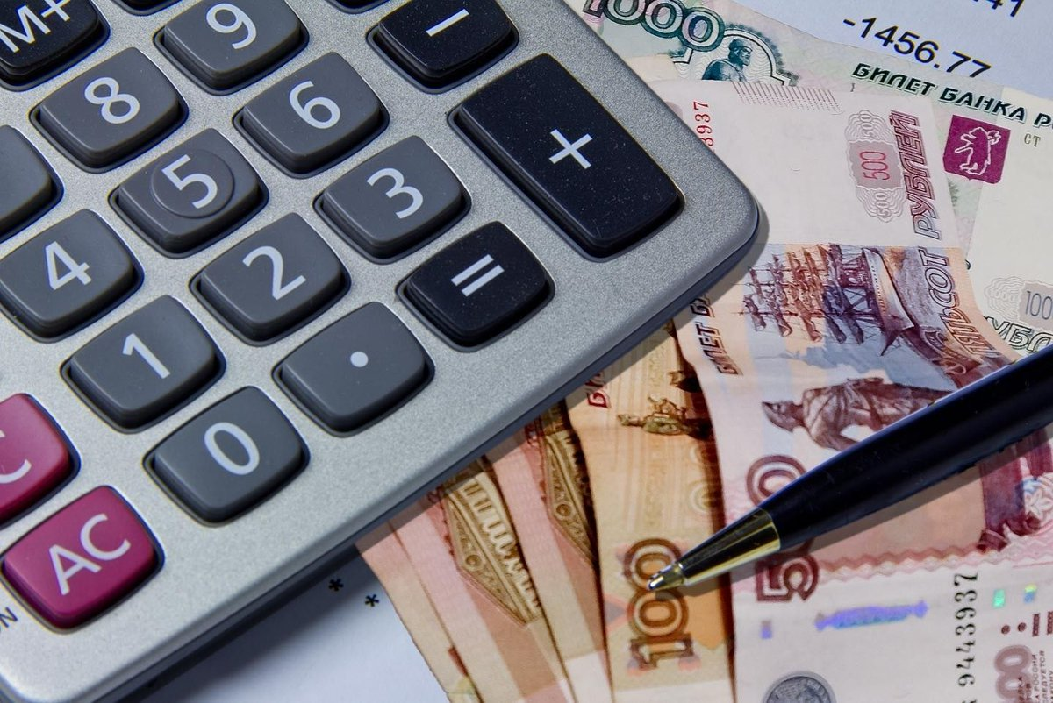
РАСХОДЫ.
Расходы бюджета – выплачиваемые из бюджета денежные средства.
В каких единицах измеряются параметры бюджетов
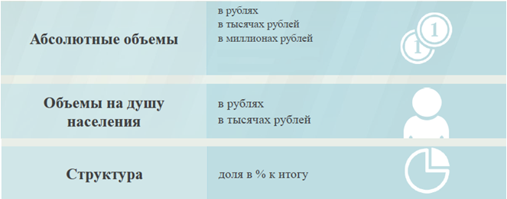

Расходы по основным функциям муниципального образования.
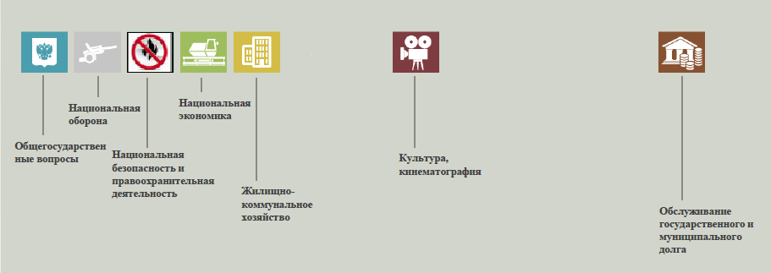

Структура расходов бюджета Яблоново-Гайского муниципального образования по разделам в 2018-2020 годах. %
Раздел | Наименование | 2018г отчет | 2019г оценка | 2020г план
1 | Всего | 100 | 100 | 100
01 | Общегосударственные вопросы | 71,7 | 59,4 | 92,6
02 | Национальная оборона | 2,5 | 2,1 | 5,6
04 | Национальная экономика | 2,2 | 1,8
05 | Жилищно-коммунальное хозяйство | 0,8 | 36,5 | 1,4
08 | Культура и кинематография | 22,8 | 0,2 | 0,4

%

Расходы бюджета Яблоново-Гайского муниципального образования по основным разделам на душу населения
руб.
Раздел | Показатель | 2018г отчет | 2019г оценка | 2020г план
05 | Жилищно-коммунальное хозяйство | 32,82 | 1976,97 | 27,73
08 | Культура, кинематография | 909,05 | 8,32 | 8,32
01 | Содержание работников органов местного самоуправления | 1648,70 | 2197,09 | 801,9
 | Итого расходы местного бюджета | 3995,30 | 5415,81 | 1988,61

руб.

Расходы бюджета Яблоново-Гайского муниципального образования запланированы на 2020 год в сумме 1441,0 тыс. руб. Общий объем и структура расходов представлена в следующей форме: тыс. руб.
Расходы |  | Отчет  2018 год | Оценка 2019 год | План  2020 года
Общегосударственные  вопросы |  | 2088,5 | 2320,4 | 1334,0
Национальная оборона |  | 73,5 | 82,9 | 81,0
Национальная экономика |  | 64,0 | 70,0
Жилищно-коммунальное хозяйство |  | 23,9 | 1425,4 | 20,0
Культура, кинематография |  | 662,7 | 6,0 | 6,0
Обслуживание государственного муниципального долга | 
Социальная политика |  |  | 0,1
Межбюджетные трансферты
ИТОГО расходов: |  | 2912,6 | 3904,8 | 1441,0



Контактная информация:
Адрес: 413320, Саратовская область, Ивантеевский район с. Яблоновый Гай.
График работы с 8-00 до 16-12, перерыв с 12-00 до 13-00.
Телефоны (8 84579 5-67-60)
Тел.5- 67-60
Глава Яблоно - Гайского муниципального образования Баннов Г. В.
Электронная почта: adminyablgay@rambler.ru

